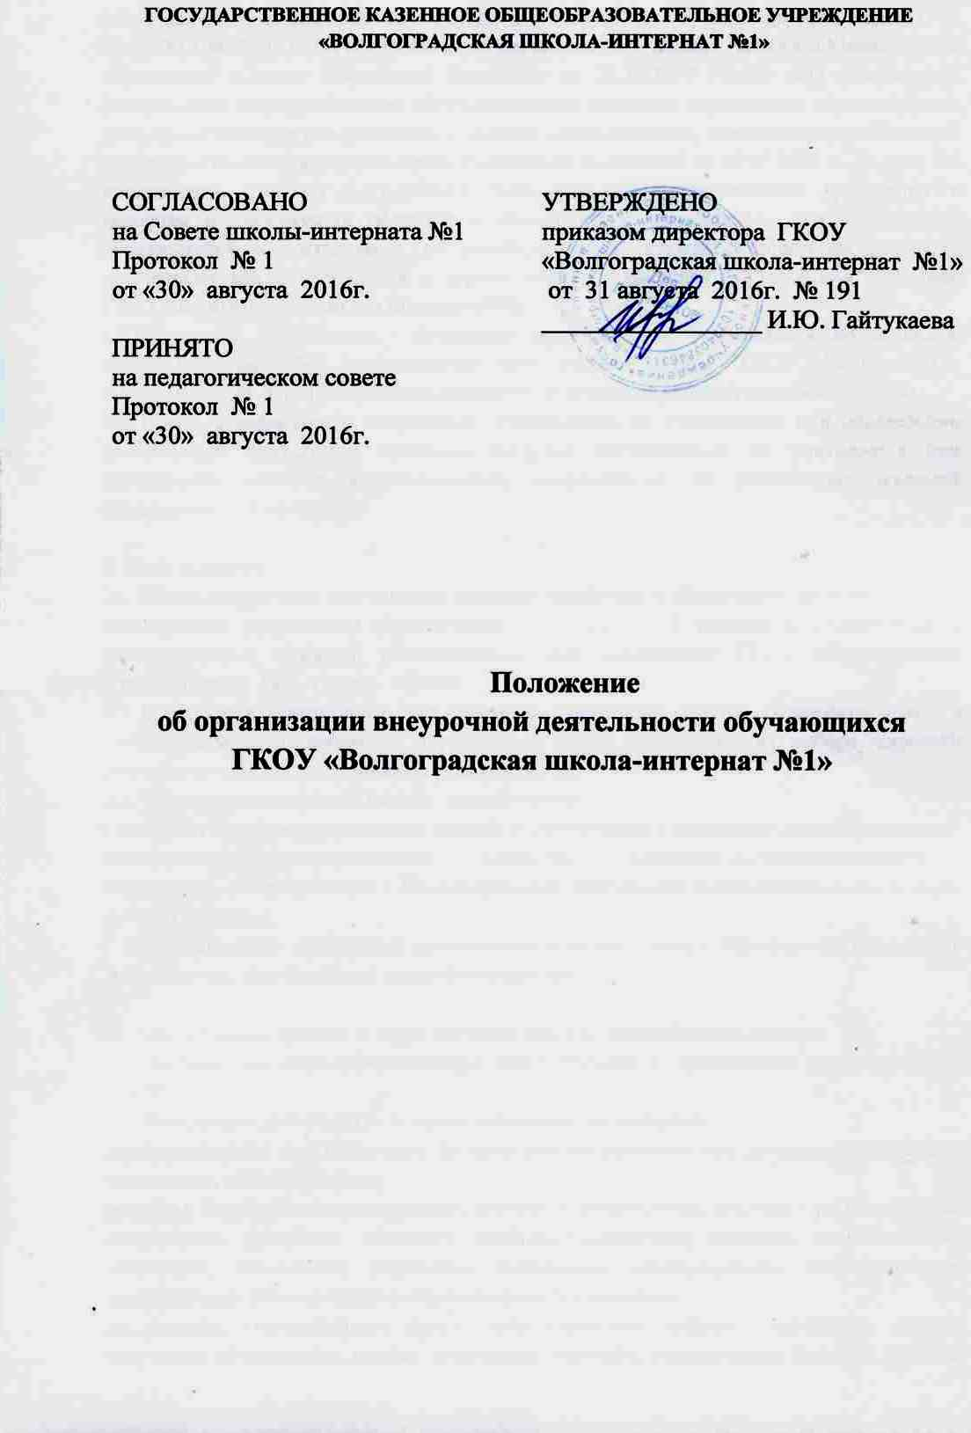1. Общие положения
1.1. Настоящее положение разработано в соответствии с Федеральным законом от 29.12.2012 №273-ФЗ «Об образовании в Российской Федерации», Приказом Министерства образования и науки Российской Федерации от 29.12.2014 №1599 «Об утверждении федерального государственного образовательного стандарта образования обучающихся с умственной отсталостью (интеллектуальными нарушениями)», Постановлением Главного государственного санитарного врача Российской Федерации от 10.07.2016 г. № 26 « Об утверждении СанПиН 2.4.2.3286-15 "Санитарно-эпидемиологические требования к условиям и организации обучения и воспитания в организациях, осуществляющих образовательную деятельность по адаптированным основным общеобразовательным программам для обучающихся с ограниченными возможностями здоровья", Уставом ГКОУ «Волгоградская школа-интернат №1»
1.2.Внеурочная деятельность - специально организованная деятельность обучающихся, представляющая собой неотъемлемую часть учебного плана ГКОУ «Волгоградская школа-интернат №1» (далее школа-интернат), отличная от урочной системы обучения.
1 .3. Время, отведенное на внеурочную деятельность, не учитывается при определении
максимально допустимой недельной нагрузки обучающихся, но учитывается при определении объемов финансирования, направляемых на реализацию основной образовательной программы

2. Цель и задачи
2.1. Целью внеурочной деятельности является содействие в обеспечении достижения
планируемых результатов обучающихся 1 (1 доп.) – 9 классов в соответствии с адаптированной основной общеобразовательной программой ГКОУ «Волгоградская школа-интернат №1». (далее - АООП).
- Внеурочная деятельность направлена на реализацию особых образовательных и индивидуальных потребностей обучающихся путем предоставления выбора широкого спектра занятий, направленных на развитие детей.
- Часы внеурочной деятельности используются:
- для организации коррекционных занятий в соответствии с рекомендациями Центральной психолого-медико-педагогической комиссии, психолого-медико-педагогического консилиума, в соответствии с Индивидуальной программой реабилитации и абилитации ребёнка-инвалида;
- для организации внеурочной деятельности в соответствии с Программой внеурочной деятельности, разработанной школой-интернатом.

3. Направления, формы и виды организации внеурочной деятельности
- Направления, виды и формы внеурочной деятельности определяются в соответствии с АООП.
3.2. Внеурочная деятельность в школе-интернате организуется:
по направлениям: коррекционное, физкультурно-оздоровительное, духовно-нравственное, социальное, общекультурное.
по видам: коррекционно-развивающая, игровая, познавательная, досугово - развлекательная деятельность (досуговое общение), проблемно-ценностное общение; художественное творчество, социальное творчество (социальная преобразующая добровольческая деятельность); физкультурно-оздоровительная деятельность;
по формам: коррекционные курсы, индивидуальные занятия, экскурсии, детские творческие объединения, секции, олимпиады, конкурсы, соревнования, проекты, учебные курсы по выбору, общественно- полезная практика через организацию деятельности обучающегося во взаимодействии со сверстниками, педагогами, родителями;
по месту проведения:
- на базе школы-интерната;
- на базе МОУ ДЮЦ Ворошиловского района г.Волгограда;
- учреждений образования, культуры, спорта (сетевое взаимодействие)
по охвату обучающихся:
- отдельный класс в полном составе,
- группы внутри одного класса,
- группы на базе разных классов;
по отношению к решению задач:
- коррекционной и воспитательной работы в школе-интернате,
- воспитательной работы в классном коллективе,
- отдельной коррекционной программы, воспитательной программы, программы дополнительного образования.

4. Организация внеурочной деятельности
4.1. Образовательные программы внеурочной деятельности разрабатываются школой-интернатом самостоятельно или на основе переработки примерных программ. Возможно использование авторских программ. Все реализуемые программы рассматриваются на заседании школьных методических объединений (по профилю программы), утверждаются педагогическим советом, вводятся в действие приказом директора школы-интерната.
4.2. Образовательные программы внеурочной деятельности могут быть различных типов:
комплексные, тематические, по конкретным видам внеурочной деятельности.
4.3. В рамках реализации АООП школы-интерната учебная и внеурочная деятельность чередуется в течение учебного дня.
4.4. Школа-интернат самостоятельно определяет распределение времени на внеурочную деятельность по годам обучения; в неделю отводится 6 часов на коррекционную деятельность, 4 часа на внеурочную деятельность на ребёнка. Продолжительность внеурочных занятий регламентируется следующим образом: 1 (1 доп.) класс- 30 минут, 2-9 классы- 40 минут. Продолжительность внеаудиторных занятий (экскурсии, посещение выставок, театров и т.п.) не регламентируется.
- Занятия внеурочной деятельности могут проводиться учителями, воспитателями, педагогом-психологом, социальным педагогом, учителем-логопедом, учителем-дефектологом, педагогами учреждений дополнительного образования.
- Обучающиеся, их родители (законные представители) участвуют в выборе направлений и форм внеурочной деятельности. Содержание занятий внеурочной деятельности формируется с учетом пожеланий обучающихся и их родителей (законных представителей) путем анкетирования обучающихся и родителей (законных представителей).
- Учет проведённых занятий осуществляется педагогами, ведущими непосредственно внеурочную деятельность и фиксируются:
- педагогом-психологом, учителем-логопедом, педагогом-дефектологом в Журналах специалистов;
- педагогом дополнительного образования в Журнале учета работы детского творческого объединения;
- воспитателем группы продлённого дня, классным руководителем, социальным педагогом в Журнале учёта внеурочной деятельности по классам. Содержание занятий в Журнале учета внеурочной деятельности должно соответствовать содержанию программы внеурочной деятельности.
4.8. Учет занятости обучающихся внеурочной деятельностью осуществляется классным руководителем через создание «Индивидуального маршрута занятости во внеурочное время» (далее индивидуальный маршрут). Форма индивидуального маршрута утверждается педагогическом советом школы-интерната. Индивидуальный маршрут согласовывается с родителями обучающегося. В случае совпадения времени проведения внеурочной деятельности в школе-интернате и посещения ребёнком учреждений дополнительного образования преимущество отдаётся занятиям ребёнка вне школы-интерната. В этом случае педагог отмечает в Журнале учета внеурочной деятельности данного ребёнка как отсутствующего.

5. Рабочая программа по внеурочной деятельности
5.1. Рабочая программа - документ, определяющий объем, порядок, содержание изучения и преподавания курса, основывающийся на примерную или авторскую программу внеурочной деятельности.
5.2. Цель рабочей программы - создание условий для развития личности и создание основ творческого потенциала обучающихся по определенному направлению внеурочной деятельности.
5.3. Функции рабочей программы:
5.3.1. Нормативная: является документом, обязательным для выполнения в полном объеме;
5.3.2. Целеполагания: определяет ценности и цели, для достижения которых она введена;
5.3.3. Определения содержания образования: фиксирует состав элементов содержания, подлежащих усвоению обучающимися;
5.3.4. Процессуальная:определяет логическую последовательность усвоения элементов содержания, организационные формы и методы, средства и условия обучения;
5.3.5. Оценочная: выявляет уровни усвоения элементов содержания, объекты контроля и критерии оценки уровня обученности обучающихся.
5.4. Структура рабочей программы по внеурочной деятельности является формой представления курса как целостной системы, отражающей внутреннюю логику организации методического материала и включает в себя следующие разделы: титульный лист, пояснительную записку, планируемые результаты освоения обучающимися программы внеурочной деятельности, учебно- тематический план, информационно- методическое обеспечение.
5.4.1. Титульный лист - структурный элемент программы, содержащий следующую информацию: название ОУ, название программы, направление внеурочной деятельности, класс, составитель программы, учебный год, грифы согласования и утверждения.
5.4.2. Пояснительная записка должна раскрывать направленность программы, цели и задачи реализации программы (соответствие содержания программы внеурочной деятельности цели и задачам АООП), формы и методы работы, возрастную группу обучающихся, на которых ориентированы занятия, сроки реализации программы, продолжительность занятий
5.4.3. Планируемые результаты освоения обучающимися программы внеурочной деятельности представляет собой: описание требований к знаниям и умениям, которые должен приобрести обучающийся в процессе занятий по программе; перечисление качеств личности, которые могут быть развиты у обучающихся в результате занятий данным видом деятельности; описание формы учета знаний, умений; системы контролирующих материалов (тестовых материалов) для оценки планируемых результатов освоения программы; описание формы подведения итогов.
Основанием для выделения требований к уровню подготовки обучающихся выступает
АООП.
5.4.4. Учебно-тематический план целесообразно представлять в виде таблицы, он должен содержать следующие разделы: разделы программы, темы занятий, количество часов, даты проведения занятий.
5.4.5. Информационно-методическое обеспечение включает в себя дополнительную литературу, цифровые образовательные ресурсы.
5.5. Программы коррекционно-развивающих курсов разрабатываются в соответствии с «Положением о структуре, порядке разработки и утверждения рабочих программ учебных предметов, коррекционных курсов, факультативов»

6. Управление внеурочной деятельностью
6.1. Общее руководство внеурочной деятельностью осуществляет заместитель директора по воспитательной работе на основе своих должностных обязанностей.
6.2.Организация внеурочной деятельности осуществляется в соответствии с расписанием, утвержденным приказом директора школы-интерната.

7.Стимулирование внеурочной деятельности
7.1. Для стимулирования работы педагогов по организации внеурочной деятельности предусмотрено: моральное стимулирование – награждение грамотами, свидетельствами, сертификатами; материальное стимулирование- установление надбавок, доплат из средств стимулирующей части фонда оплаты труда в зависимости от качественных показателей работы, а также премий из экономии заработной платы.
7.2. Материальное стимулирование производится при наличии соответствующих средств ФОТ школы-интерната.

8. Система оценки достижения результатов внеурочной деятельности
8.1. Система оценки достижения результатов внеурочной деятельности является комплексной и предусматривает:
- оценку достижений учащихся (портфолио обучающегося);
- оценку эффективности деятельности ОУ.
8.2. Оценка достижений результатов внеурочной деятельности осуществляется на трех уровнях:
- представление коллективного результата деятельности группы обучающихся в рамках одного направления (результаты работы детского объедения, системы мероприятий и т. п.);
- индивидуальная оценка результатов внеурочной деятельности каждого обучающегося на основании экспертной оценки личного портфолио;
- качественная и количественная оценка эффективности деятельности ОУ по направлениям внеурочной деятельности на основании суммирования индивидуальных результатов обучающихся.

Разработал директор
ГКОУ «Волгоградская школа-интернат №1» И.Ю. Гайтукаева

